Ханты-Мансийский автономный округ-Югра
муниципальное образование
городской округ город Пыть-Ях

АДМИНИСТРАЦИЯ ГОРОДА

П О С Т А Н О В Л Е Н И Е

Об утверждении проекта
планировки и межевания
территории объекта «Благоустройство
общественной территории «Аллея
имени Евгения Алмазова» в
микрорайоне №1 «Центральный»
в городе Пыть-Яхе»

В соответствии с Градостроительным кодексом Российской Федерации, Федеральным законом от 06.10.2003 № 131-ФЗ «Об общих принципах организации местного самоуправления в Российской Федерации», на основании Устава города Пыть-Яха, решением Думы города Пыть-Яха от 15.02.2013 № 195 «Об утверждении Правил землепользования и застройки муниципального образования город Пыть-Ях», а также с целью соблюдения прав человека на благоприятные условия жизнедеятельности,

- Утвердить проект планировки и межевания территории объекта «Благоустройство общественной территории «Аллея имени Евгения Алмазова» в микрорайоне №1 «Центральный» в городе Пыть-Яхе», согласно приложению.
2. Отделу по внутренней политике, связям с общественными организациями и СМИ управления по внутренней политике (О.В. Кулиш) опубликовать постановление в печатном средстве массовой информации «Официальный вестник».
3. Отделу по информационным ресурсам (А.А. Мерзляков) разместить постановление на официальном сайте администрации города в сети Интернет.
4. Настоящее постановление вступает в силу после его официального опубликования.
5. Контроль за выполнением постановления возложить на первого заместителя главы города.

Глава города Пыть-Яха А.Н. Морозов

Приложение
к постановлению администрации
города Пыть-Яха

Проект планировки и межевания территории объекта «Благоустройство общественной территории «Аллея имени Евгения Алмазова» в микрорайоне №1 «Центральный» в городе Пыть-Яхе»
Введение
Документация по планировке территории объекта «Благоустройство общественной территории «Аллея имени Евгения Алмазова» в микрорайоне №1 «Центральный» в городе Пыть-Яхе» подготовлена на основании следующих нормативно-правовых актов:
1. Градостроительный кодекс Российской Федерации.
2. Земельный кодекс Российской Федерации.
3. Федеральный закон от 06.10.2003 г. № 131-ФЗ «Об общих принципах организации местного самоуправления в Российской Федерации».
4. СП 42.13330.2011 «Градостроительство. Планировка и застройка городских и сельских поселений».
5. СанПиН 2.2.1/2.1.1.1200 – 03 «Санитарно-защитные зоны и санитарная классификация предприятий, сооружений и иных объектов».
6. Постановление Правительства Российской Федерации от 12.05.2017 № 564 «Об утверждении положения о составе и содержании проектов планировки территории, предусматривающих размещение одного или нескольких линейных объектов».
7. Постановление Правительства Ханты-Мансийского автономного округа - Югры от 29.12.2014 № 534-п «Об утверждении региональных нормативов градостроительного проектирования Ханты-Мансийского автономного округа – Югры.
8. Решение Думы города Пыть-Яха от 26.04.2006 № 16 «Об утверждении генерального плана города Пыть-Яха» (с изменениями).
9. Решение Думы города Пыть-Яха от 15.02.2013 № 195 «Об утверждении правил землепользования и застройки муниципального образования городской округ город Пыть-Ях» (с изменениями).
10. Решение Думы города Пыть-Яха от 15.12.2015 № 370 «Об утверждении местных нормативов градостроительного проектирования на территории муниципального образования городской округ город Пыть-Ях» (с изменениями).
Разработка данной документации по планировке территории осуществлялась в целях:
- обеспечения более детального планирования развития территории, детализации градостроительных решений;
- установления границ земельных участков.

Часть 1. Проект планировки территории
1. Положение о размещении линейных объектов
1.1. Наименование, основные характеристики (категория, протяженность, проектная мощность, пропускная способность, грузонапряженность, интенсивность движения) и назначение планируемых для размещения линейных объектов, а также линейных объектов, подлежащих реконструкции в связи с изменением их местоположения
Проект планировки и межевания разработаны в целях обеспечения устойчивого развития территории, в том числе выделения элемента планировочной структуры, установления границ зон планируемого размещения объектов капитального строительства, установления границы земельного участка, предназначенного для строительства и размещения линейного объекта «Аллея имени Евгения Алмазова», протяженностью 420 м. Основные характеристики объекта будут определены на этапе проектирования. Планируемые к размещению объекты капитального строительства проектом не предусмотрены.
Въезд на проектируемую территорию осуществляется с улиц Центральная и Первопроходцев.
1.2. Перечень субъектов Российской Федерации, перечень муниципальных районов, городских округов в составе субъектов Российской Федерации, перечень поселений, населенных пунктов, внутригородских территорий городов федерального значения, на территориях которых устанавливаются зоны планируемого размещения линейных объектов
В административном отношении объект находится на территории Ханты-Мансийский автономного округа - Югры, муниципального образования городского округа города Пыть-Ях, мкр. № 1 «Центральный». Территория проектирования расположена в двух кадастровых кварталах: 86:15:0101011, 86:15:0101012.
1.3. Перечень координат характерных точек границ зон планируемого размещения линейных объектов приведен в таблице № 1.
Таблица № 1
№ п/п | X | Y
1 | 927779.13 | 3543405.59
2 | 927772.40 | 3543399.72
3 | 927768.48 | 3543404.05
4 | 927756.21 | 3543392.81
5 | 927740.36 | 3543409.10
6 | 927752.96 | 3543421.32
7 | 927746.21 | 3543428.85
8 | 927728.84 | 3543413.06
9 | 927723.76 | 3543418.30
10 | 927713.76 | 3543408.80
11 | 927697.58 | 3543393.84
12 | 927703.02 | 3543388.16
13 | 927699.78 | 3543385.05
14 | 927694.28 | 3543390.78
15 | 927688.56 | 3543385.48
16 | 927692.26 | 3543381.86
17 | 927666.94 | 3543358.20
18 | 927650.20 | 3543341.06
19 | 927644.96 | 3543346.14
20 | 927642.16 | 3543343.52
21 | 927640.90 | 3543342.74
22 | 927637.60 | 3543346.24
23 | 927622.54 | 3543332.50
24 | 927620.05 | 3543328.06
25 | 927572.36 | 3543284.52
26 | 927589.42 | 3543267.65
27 | 927584.82 | 3543263.06
28 | 927568.27 | 3543246.72
29 | 927574.46 | 3543240.10
30 | 927575.71 | 3543241.16
31 | 927616.68 | 3543279.30
32 | 927608.68 | 3543287.80
33 | 927627.36 | 3543305.36
34 | 927664.34 | 3543322.30
35 | 927667.00 | 3543324.75
36 | 927660.24 | 3543331.90
37 | 927664.94 | 3543336.36
38 | 927671.75 | 3543329.14
39 | 927678.99 | 3543335.83
40 | 927675.62 | 3543339.56
41 | 927739.42 | 3543400.56
42 | 927751.26 | 3543388.32
43 | 927892.80 | 3543229.30
44 | 927890.44 | 3543227.22

45 | 927909.78 | 3543203.26
46 | 927917.62 | 3543194.30
47 | 927921.29 | 3543190.23
48 | 927931.18 | 3543198.98
49 | 927936.90 | 3543192.62
50 | 927940.58 | 3543195.78
51 | 927953.32 | 3543181.42
52 | 927957.76 | 3543185.43
53 | 927953.49 | 3543190.07
54 | 927927.03 | 3543219.31
55 | 927920.54 | 3543225.84
56 | 927906.36 | 3543241.52
57 | 927892.74 | 3543256.70
58 | 927878.58 | 3543272.40
59 | 927864.10 | 3543288.48
60 | 927850.74 | 3543303.32
61 | 927836.56 | 3543319.14
62 | 927822.32 | 3543334.96
63 | 927809.29 | 3543349.40
64 | 927819.04 | 3543357.72
65 | 927803.08 | 3543374.98
66 | 927805.15 | 3543376.85

В соответствии с Градостроительным кодексом РФ (ст.1 п.11) границами красных линий для линейного объекта считаются границы территорий, занятых линейными объектами и (или) предназначенных для размещения линейных объектов, следовательно, границы красных линий совпадают с границей зон планируемого размещения линейных объектов. Установление линий застройки (линий отступа от красных линий) не предусматривается.
1.4. Перечень координат характерных точек границ зон планируемого размещения линейных объектов, подлежащих реконструкции в связи с изменением их местоположения
В зоне линейного объекта - «Аллея имени Евгения Алмазова» в мкр. № 1 «Центральный» нет линейных объектов, подлежащих реконструкции в связи с изменением их местоположения.
1.5. Предельные параметры разрешенного строительства, реконструкции объектов капитального строительства, входящих в состав линейных объектов в границах зон их планируемого размещения

В соответствии с пунктом 3 части 4 статьи 36 Градостроительного кодекса Российской Федерации на земельные участки, занятые линейными объектами, или предназначенные для размещения линейных объектов, действие градостроительных регламентов не распространяется.

1.6. Информация о необходимости осуществления мероприятий по защите сохраняемых объектов капитального строительства, существующих и строящихся на момент подготовки проекта планировки территории, а также объектов капитального строительства, планируемых к строительству в соответствии с ранее утвержденной документацией по планировке территории, от возможного негативного воздействия в связи с размещением линейных объектов

Мероприятия по защите сохраняемых объектов капитального строительства (здание, строение, сооружение, объекты, строительство которых не завершено), существующих и строящихся на момент подготовки проекта планировки территории, а также объектов капитального строительства, планируемых к строительству в соответствии с ранее утвержденной документацией по планировке территории, от возможного негативного воздействия в связи с размещением линейных объектов включают в себя соблюдение охранных зон существующих инженерных коммуникаций, а также сохранение существующих линейных объектов - внутриквартальные проезды, расположенные по адресу: г. Пыть – Ях, 1-й мкр. «Центральный» протяженностью 240 м и 250 м (от улицы Центральная до бывшей территории хлебозавода).

1.7. Информация о необходимости осуществления мероприятий по сохранению объектов культурного наследия от возможного негативного воздействия в связи с размещением линейных объектов
На территории исследуемого земельного участка объектов культурного наследия, включенных в единый государственный реестр объектов культурного наследия (памятников истории и культуры) народов Российской Федерации, выявленных объектов культурного наследия либо объектов, обладающих признаками объекта культурного наследия, не имеется. Рассматриваемый земельный участок расположен вне зон охраны / защитных зон объектов культурного наследия.
1.8. Информация о необходимости осуществления мероприятий по охране окружающей среды
1.8.1. Охрана атмосферного воздуха.
По степени пригодности воздушного бассейна территория относится к благоприятной. Предприятий с интенсивными выбросами загрязняющих веществ на участке нет. В основном воздух может загрязняться выхлопными газами машин в активной зоне обитания человека. Защитой атмосферного воздуха служат все зеленые насаждения, предусмотренные данным проектом.
1.8.2. Охрана почв.
В настоящее время территория проектируемого участка жилой застройкой не занята. Основными причинами и источниками загрязнения почв на проектируемых территориях являются:
- загрязнение воздушного бассейна выбросами автомобильного транспорта;
- запыление;
- отсутствие регулирования и очистки поверхностных стоков ливневой канализации.
С выбросами автотранспорта в почву поступают такие загрязняющие вещества как свинец, цинк, 3,4-бензопирен, нефтепродукты.
Для предотвращения загрязнения почв и подземных вод предусмотрены следующие мероприятия:
- устройство сети ливневой канализации;
- устройство асфальтобетонного покрытия дорог;
- устройство отмосток вдоль стен зданий.
На проектируемой территории предусматривается сбор поверхностных стоков с помощью системы ливневой канализации, с последующей очисткой на городских очистных сооружениях.
На проектируемой территории необходимо проведение природоохранных мероприятий направленных на предотвращение загрязнений поверхностных и подземных вод, почвенного покрова. Проведение инженерно-технических мероприятий, направленных на предотвращение подтопления и развития водно-эрозионных процессов.
1.8.3. Санитарная очистка территории
Решение вопросов охраны окружающей среды требует выполнения на современном уровне комплекса мероприятий по совершенствованию схемы санитарной очистки и уборки населенных мест. Основными положениями организации системы санитарной очистки являются:
– сбор, транспортировка, обезвреживание и утилизация всех видов отходов;
– сбор, удаление и обезвреживание специфических отходов;
– уборка территорий от мусора, смета, снега.
Рекомендуются следующие мероприятия по санитарной очистке территорий:
- проведение планово-регулярной системы очистки, своевременного сбора и вывоза всех бытовых отходов на полигон ТБО (включая уличный смет);
– обустройство контейнерных площадок.
Отходы от коммунальных объектов и соцкультбыта должны размещаться в специальных контейнерах на территории этих объектов и по договору вывозиться на предприятия по переработке или полигон, в зависимости от класса опасности отходов. Вывоз смета с территории производится по мере его образования совместно с бытовыми отходами.
1.9. Информация о необходимости осуществления мероприятий по защите территории от чрезвычайных ситуаций природного и техногенного характера, в том числе по обеспечению пожарной безопасности и гражданской обороне
Мероприятия по гражданской обороне — организационные и специальные действия, осуществляемые в области гражданской обороны в соответствии с федеральными законами и иными нормативными правовыми актами Российской Федерации.
Благодаря значительному удалению территории от объектов различного назначения, проектируемый объект находится вне зоны разрушений категорированных по ГО промышленных объектов.
Чрезвычайная ситуация (ЧС) — обстановка на определенной территории, сложившаяся в результате аварии, опасного природного явления, катастрофы, стихийного бедствия, которые могут повлечь или повлекли за собой человеческие жертвы, ущерб здоровью людей или окружающей среде, значительные материальные потери и нарушение условий жизнедеятельности людей.
Предупреждение чрезвычайных ситуаций - комплекс мероприятий, проводимых заблаговременно и направленных на максимальное уменьшение риска возникновения чрезвычайных ситуаций, а также на сохранение здоровья людей, снижение размеров ущерба окружающей среде и материальных потерь в случае их возникновения.
На проектируемой территории возможны аварии на системах жизнеобеспечения энерго-, тепло- и водоснабжения.
Для их ликвидации и подачи энергоносителей потребителям по дублирующим сетям в городе создается штаб по ликвидации чрезвычайных ситуаций. Кроме того, постоянно действуют службы экстренного реагирования города.
1.9.1. Инженерно-технические мероприятия гражданской обороны
Защита населения от поражающих факторов современного оружия в условиях военного времени является главной задачей гражданской обороны.
В соответствии с СП 165.1325800.2014 «Инженерно-технические мероприятия по гражданской обороне. Актуализированная редакция СНиП 2.01.51-90» (с изменением № 1) и директивными указаниями правительственных органов защите подлежит все трудоспособное население, проживающее и работающее на территории квартала.
Нетрудоспособное население по планам гражданской обороны должно быть заблаговременно эвакуировано в загородную зону. Работающие смены укрываются по месту работы. Основной способ зашиты трудоспособного населения — укрытие в защитных сооружениях, оборудованных с учетом требований ИТМ ГО.
Оповещение.
Эффективность защиты трудоспособного населения и работающих смен в значительной степени зависит от своевременного их оповещения при внезапном нападении противника в военное время, или при угрозе заражения территории, при авариях и катастрофах на объектах, работающих с химически и взрывоопасными веществами.
Существует несколько способов оповещения:
-с использованием радио, телевидения
-передвижных средств громкоговорящей связи;
-с помощью стационарных установок общегородской сети оповещения.
Экстренная голосовая связь осуществляется при помощи пунктов, оборудованных микрофоном и громкоговорителем. При нажатии на кнопку вызова устанавливается связь с оператором районного центра мониторинга. Затем либо на пункт экстренной связи наводится поворотная камера, установленная на одном из соседних зданий для наблюдения за местами массового скопления людей, либо задействуется специальная смонтированная в пункте камера. На монитор оператора, с которым осуществляется связь, выводится изображения пункта экстренной связи и находящегося там человека, а также карта с отмеченным на ней местом расположения пункта.
Системы видеонаблюдения – Видеокамеры устанавливаются с учетом возможности просмотра всех зон. Камеры обеспечивают общий просмотр с возможностью их опознания и идентификации. Камера 6 устанавливается над местами скопления людей и обеспечивают максимальную зону обзора. Основные направления просмотра должны быть направлены за входами и выходами стой или иной территории помещения или участки хранения материальных ценностей.
1.9.2. Противопожарные мероприятия
Противопожарные мероприятия являются неотъемлемой частью инженерно - технических мероприятий гражданской обороны, обеспечивающих устойчивость функционирования в военное время отраслей и объектов экономики. Их важность предопределяется размерами ущерба, который могут привести пожары, как в мирное, так и в военное время в очагах массового поражения.
На проектируемой территории не планируется строительство новых объектов, опасных с точки зрения взрывопожароопасности, нет таких объектов на сопредельных территориях.
Существующая улично-дорожная сеть:
- обеспечивает удобные подъезды ко всем зданиям и сооружениям пожарной, спасательной и аварийной техники;
- имеет закольцованные проезды, отстойно-разворотные площадки для спасательной, аварийной и пожарной техники.
Для обеспечения наружного пожаротушения на всех линиях водопровода установлены пожарные гидранты с обеспечением подъездов к ним и водоразборным колодцам.
Строительство защитных сооружений гражданской обороны не требуется.
2. Технико-экономические показатели проекта планировки территории приведены в таблице № 2.
Таблица № 2

№ п/п | Показатели | Единица измерения | Проезжая часть |  | Пешеходные тротуары
1 | Площадь  проектируемой территории в  границах проекта планировки | кв.м. | 11515
2. | Категория |  | IV
3. | Число полос движения |  | 2 |  | -
4. | Протяженность | м | 455 |  | 420
5. | Ширина проезжей части | м | от 3 до 6 |  | от 1,5 до 3
6. | Ширина обочины | м | 1,5 |  | 1,5
7. | Интенсивность движения | ед./сутки | св. 200 до 2000 |  | 150
8. | Пропускная способность | пр.ед./ч.  чел./ч. | 600 |  | 500
9. | Назначение линейного объекта | обеспечение транспортной связи между магистральными улицами городского значения для устойчивого развития территорий
Характеристики парковок
1. | Площадь в границах проектирования, занятая парковками | кв.м. |  | 2744
2. | Количество парковочных мест | шт. |  | 63

Чертеж красных линий
Чертеж границ зон планируемого размещения линейных объектов
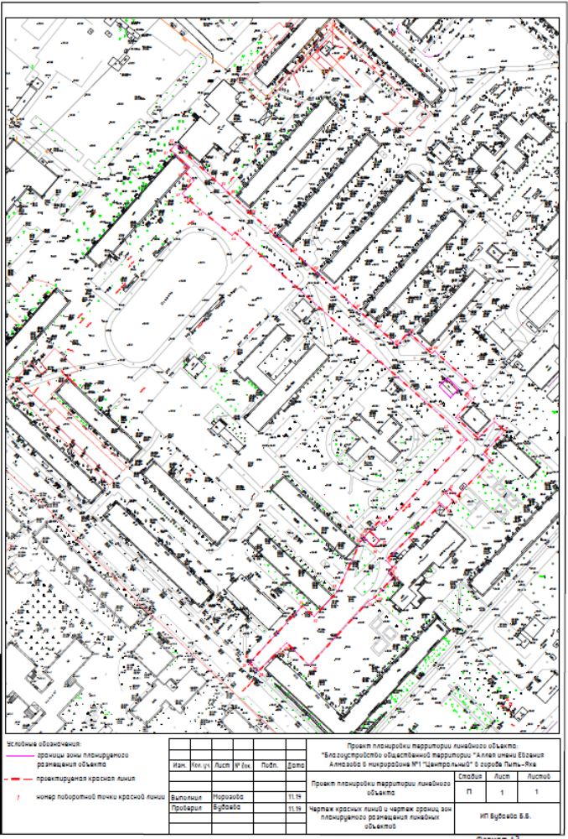
Схема организации улично-дорожной сети
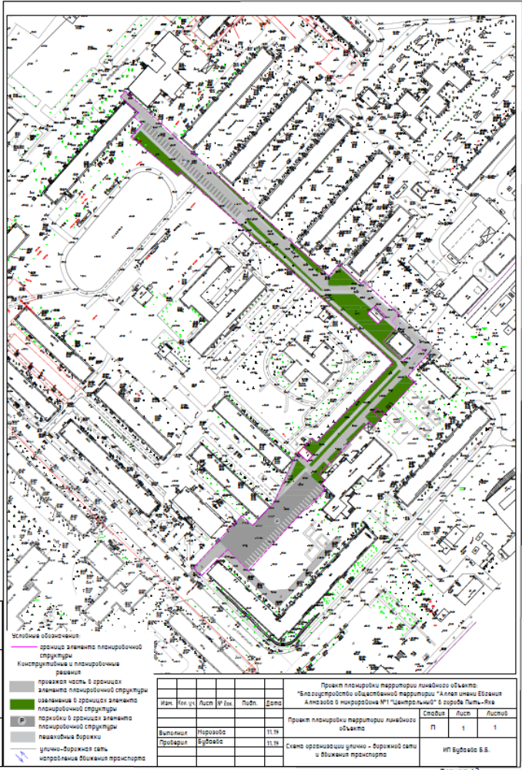
Часть 2. Проект межевания территории
Проект межевания разрабатывается в составе проекта планировки территории в целях установления границы земельного участка, предназначенного для размещения линейного объекта «Аллея имени Евгения Алмазова» в микрорайоне №1 «Центральный» в городе Пыть – Яхе».
Размер земельного участка в границах проектируемой территории устанавливается с учетом фактического землепользования и градостроительных нормативов и правил, действующих в период застройки территории.
Проектом предусмотрено образование земельного участка из земель государственной или муниципальной собственности, относящейся к категории «земли населенных пунктов».
Объект планируется расположить на территории свободной от застройки, в границах кадастровых кварталов 86:15:0101011, 86:15:0101012. Пересечения формируемого земельного участка, с земельными участками, сведения о которых содержатся в ЕГРН, отсутствуют.
В соответствии с утвержденными правилами землепользования и застройки муниципального образования городской округ город Пыть-Ях территория проектирования расположена в зоне Ж-1 – зона застройки многоэтажными и среднеэтажными жилыми домами.
Объекты культурного наследия в границах проектируемой территории отсутствуют.
2.1. Перечень образуемых земельных участков.
Для подготовки проекта межевания территории были выполнены следующие задачи:
- установлены красные линии территории, предназначенной для размещения объекта;
- определены границы земельных участков, поставленных на государственный кадастровый учет.
Граница территории, подлежащей межеванию, выделена в соответствии с планом красных линий и с учетом границ ранее выделенных земельных участков фактически сложившихся объектов в пределах границ проектирования.
В результате проектирования сформирован один земельный участок, площадью 11515 кв.м.
Категория земель – земли населенных пунктов.
Общие сведения об образуемых и (или) изменяемых земельных участках, об образуемых земельных участках, которые будут отнесены к территориям общего пользования или к имуществу общего пользования, в том числе в отношении которых предполагаются резервирование и (или) изъятие для государственных или муниципальных нужд, о способах их образования, вид разрешенного использования образуемых и (или) изменяемых земельных участков приведены в таблице № 3.
Таблица № 3
Условный номер земельного участка | Адрес (местоположение) | Кадастровый квартал | Требуемая площадь, кв.м. | Категория земель | Разрешенное использование
:ЗУ1 | Ханты-Мансийский автономный округ-Югра,  г. Пыть-Ях, мкр. №1 «Центральный» | 86:15:000000 | 11515 | Земли населенных пунктов | Земельные участки (территории) общего пользования  Код классификатора 12.0

Площадь и границы образуемых земельных участков могут быть уточнены при проектировании и проведении кадастровых работ.

2.2. Перечень и сведения о площади образуемых земельных участков, которые будут отнесены к территориям общего пользования или имуществу общего пользования, в том числе в отношении которых предполагаются резервирование и (или) изъятие для государственных или муниципальных нужд приведены в таблице № 3.
2.3. Вид разрешенного использования образуемых земельных участков, предназначенных для размещения линейных объектов и объектов капитального строительства, проектируемых в составе линейного объекта, а также существующих земельных участков, занятых линейными объектами и объектами капитального строительства, входящими в состав линейных объектов, в соответствии с проектом планировки территории приведены в таблице № 3.
Вид разрешенного использования принят в соответствии с классификатором видов разрешенного использования земельных участков, утвержденным приказом Министерства экономического развития Российской Федерации от 01.09.2014 г. №540 «Об утверждении классификатора видов разрешенного использования земельных участков»:
- 12.0 Земельные участки (территории) общего пользования. Данный вид разрешенного использования подразумевает размещение объектов улично-дорожной сети, автомобильных дорог и пешеходных тротуаров в границах населенных пунктов, пешеходных переходов, набережных, береговых полос водных объектов общего пользования, скверов, бульваров, площадей, проездов, малых архитектурных форм благоустройства.
2.4. Целевое назначение лесов, вид (виды) разрешенного использования лесного участка, количественные и качественные характеристики лесного участка, сведения о нахождении лесного участка в границах особо защитных участков лесов (в случае, если подготовка проекта межевания территории осуществляется в целях определения местоположения границ образуемых и (или) изменяемых лесных участков).
Проектируемый объект в границе лесного участка не размещается.
2.5. Сведения о границах территории, в отношении которой утвержден проект межевания, содержащие перечень координат характерных точек этих границ в системе координат, используемой для ведения Единого государственного реестра недвижимости. Координаты характерных точек границ территории, в отношении которой утвержден проект межевания, определяются в соответствии с требованиями к точности определения координат характерных точек границ, установленных в соответствии с ГрК РФ для территориальных зон.
Перечень координат характерных точек границ территории приведен в таблице № 4.
Таблица № 4
Обозначение земельного участка :ЗУ1
Обозначение характерных точек границ | Координаты, м |  | Средняя квадратическая погрешность положения характерной точки (М_{t}), м
Обозначение характерных точек границ | Х | Y
н1 | 927779.13 | 3543405.59 | 0,10
н2 | 927772.40 | 3543399.72 | 0,10
н3 | 927768.48 | 3543404.05 | 0,10
н4 | 927756.21 | 3543392.81 | 0,10
н5 | 927740.36 | 3543409.10 | 0,10
н6 | 927752.96 | 3543421.32 | 0,10
н7 | 927746.21 | 3543428.85 | 0,10
н8 | 927728.84 | 3543413.06 | 0,10
н9 | 927723.76 | 3543418.30 | 0,10
н10 | 927713.76 | 3543408.80 | 0,10
н11 | 927697.58 | 3543393.84 | 0,10
н12 | 927703.02 | 3543388.16 | 0,10
н13 | 927699.78 | 3543385.05 | 0,10
н14 | 927694.28 | 3543390.78 | 0,10
н15 | 927688.56 | 3543385.48 | 0,10
н16 | 927692.26 | 3543381.86 | 0,10
н17 | 927666.94 | 3543358.20 | 0,10
н18 | 927650.20 | 3543341.06 | 0,10
н19 | 927644.96 | 3543346.14 | 0,10
н20 | 927642.16 | 3543343.52 | 0,10
н21 | 927640.90 | 3543342.74 | 0,10
н22 | 927637.60 | 3543346.24 | 0,10
н23 | 927622.54 | 3543332.50 | 0,10
н24 | 927620.05 | 3543328.06 | 0,10
н25 | 927572.36 | 3543284.52 | 0,10
н26 | 927589.42 | 3543267.65 | 0,10
н27 | 927584.82 | 3543263.06 | 0,10
н28 | 927568.27 | 3543246.72 | 0,10
н29 | 927574.46 | 3543240.10 | 0,10
н30 | 927575.71 | 3543241.16 | 0,10
н31 | 927616.68 | 3543279.30 | 0,10
н32 | 927608.68 | 3543287.80 | 0,10
н33 | 927627.36 | 3543305.36 | 0,10
н34 | 927664.34 | 3543322.30 | 0,10
н35 | 927667.00 | 3543324.75 | 0,10
н36 | 927660.24 | 3543331.90 | 0,10
н37 | 927664.94 | 3543336.36 | 0,10
н38 | 927671.75 | 3543329.14 | 0,10
н39 | 927678.99 | 3543335.83 | 0,10
н40 | 927675.62 | 3543339.56 | 0,10
н41 | 927739.42 | 3543400.56 | 0,10
н42 | 927751.26 | 3543388.32 | 0,10
н43 | 927892.80 | 3543229.30 | 0,10
н44 | 927890.44 | 3543227.22 | 0,10
н45 | 927909.78 | 3543203.26 | 0,10
н46 | 927917.62 | 3543194.30 | 0,10
н47 | 927921.29 | 3543190.23 | 0,10
н48 | 927931.18 | 3543198.98 | 0,10
н49 | 927936.90 | 3543192.62 | 0,10
н50 | 927940.58 | 3543195.78 | 0,10
н51 | 927953.32 | 3543181.42 | 0,10
н52 | 927957.76 | 3543185.43 | 0,10
н53 | 927953.49 | 3543190.07 | 0,10
н54 | 927927.03 | 3543219.31 | 0,10
н55 | 927920.54 | 3543225.84 | 0,10
н56 | 927906.36 | 3543241.52 | 0,10
н57 | 927892.74 | 3543256.70 | 0,10
н58 | 927878.58 | 3543272.40 | 0,10
н59 | 927864.10 | 3543288.48 | 0,10
н60 | 927850.74 | 3543303.32 | 0,10
н61 | 927836.56 | 3543319.14 | 0,10
н62 | 927822.32 | 3543334.96 | 0,10
н63 | 927809.29 | 3543349.40 | 0,10
н64 | 927819.04 | 3543357.72 | 0,10
н65 | 927803.08 | 3543374.98 | 0,10
н66 | 927805.15 | 3543376.85 | 0,10
н67 | 927785.13 | 3543386.50 | 0,10
н68 | 927776.70 | 3543394.84 | 0,10
н69 | 927770.61 | 3543388.70 | 0,10
н70 | 927779.01 | 3543380.39 | 0,10

Чертеж межевания территории


